PRESSEINFORMATION

Polypharmazie in der Altenhilfe
Therapiesicherheit und Verträglichkeit um 25 Prozent verbessert
In Einzelfällen konnte auf bis zu 5 Arzneimittel verzichtet werden / Online-Plattform und gemeinsame Schulungen brachten den Durchbruch

Mannheim, 12. Oktober 2017. „Mehr interprofessionelle Zusammenarbeit, mehr Technik, mehr Standardisierung.“ So lautet das Fazit des Projekts InTherAKT zur Verbesserung der Medikation in Altenhilfeeinrichtungen. Rund zwei Jahre nach dem Start sind die Resultate beeindruckend: Die Angemessenheit der Arzneimitteltherapie wurde um 25 Prozent verbessert. In Einzelfällen wurden bis zu 5 Medikamente gestrichen. Übermedikation konnte generell vermieden werden. Herzstück der gemeinsamen Arbeit von 15 Hausärzten, 12 Apotheken und dem Pflegepersonal aus 10 münsterischen Altenhilfeeinrichtungen ist eine Online-Plattform, die inzwischen zum Patent angemeldet ist. Die Ergebnisse des Projektes gelten als bedeutsam für die Zukunft der Altenpflege.

In dem seit Anfang 2016 laufenden Projekt wurde die Arzneimittelversorgung bei rund 90 Patienten gemeinsam durch Ärzte, Apotheker und Pflegende überprüft und optimiert. Es wurden verschiedene Probleme in den Medikationen der Altenheimbewohner erkannt. „Teilweise fehlten klare Anweisungen zum richtigen Vorgehen. Zum Teil wurden durch Austausch eines unverträglichen Medikamentes gefährliche oder unangenehme Nebenwirkungen verringert“, fasst Projektleiter Prof. Dr. Dr. h.c. Jürgen Osterbrink das Vorgehen zusammen. „Der durchschnittliche Altenheimbewohner in Münster nimmt pro Tag etwa 12 Medikamente, vor allem gegen Herz-Kreislauf-Erkrankungen, Demenz oder Depression“, so der Leiter des Instituts für Pflegewissenschaft und -praxis an der Paracelsus Medizinischen Privatuniversität. Gerade bei den Patienten, die besonders viele Verordnungen hatten, habe die Zahl reduziert werden können. „Bei allen anderen wurde vor allem die Kombination der verschiedenen Arzneimittel von den Hausärzten nach einer gemeinsamen kritischen Überprüfung mit den beteiligten Apothekern optimiert“, so der Pflegewissenschaftler.

Das Befinden vieler Teilnehmer besserte sich im Projektverlauf deutlich. Vor allem die Neigung zum Delir sank, und das Wohlbefinden sowie die kognitive Leistungsfähigkeit konnten stabilisiert werden. „Der MAI-Wert, mit dem die Angemessenheit der Medikation definiert wurde, sank im Durchschnitt um 5 Punkte. Das entspricht einer statistischen Verbesserung um rund 25 Prozent“, so Prof. Dr. Georg Hempel. Gerade bei Patienten, die vorher sehr viele Medikamente einnehmen mussten, waren die Erfolge besonders beeindruckend. „In solchen Fällen konnten wir eine Verbesserung um bis zu 60 Prozent beobachten“, so der Experte vom Institut für Pharmazeutische und Medizinische Chemie der Westfälischen Wilhelms-Universität Münster. Vor dem Hintergrund, dass rund 30 Prozent aller Krankenhauseinweisungen bei alten Menschen auf Arzneimittelunverträglichkeiten zurückzuführen seien, sei eine ständige kritische Überprüfung der Medikation gerade bei alten Menschen sehr wichtig. „Wir brauchen gerade bei diesen Patienten eine individualisierte Arzneimitteltherapie unter Beachtung der pharmakokinetischen und
-dynamischen Besonderheiten im Alter.“

Entscheidend für den Projekterfolg war die Optimierung von Transparenz und Kommunikation durch eine Online-Plattform. „Rund 96 Prozent der Probanden bei InTherAKT waren bei mehreren Ärzten in Behandlung. Für uns als Hausärzte ist der genaue Überblick entscheidend für die Beurteilung der Gesamtsituation“, so Dr. med. Ralf Becker vom Hausärzteverbund Münster. „Es gab durchaus Fälle, bei denen von 13 auf acht Medikamente reduziert werden konnte, weil der behandelnde Hausarzt auch einen genauen Einblick in sämtliche Altverordnungen durch andere Kollegen hatte“, berichtet der Facharzt für Innere Medizin mit Schwerpunkt Geriatrie. Neben der ständigen Datenverfügbarkeit bewerteten die Hausärzte auch das Handling als sehr positiv. „Jede eingetragene Änderung der Befindlichkeit eines Probanden wird sofort angezeigt. Statt jeder Menge Arztbriefe und Faxe oder mühseligem Telefonkontakt liefert die Plattform aktuelles Wissen in Echtzeit und erspart zudem eine erhebliche Menge an Dokumentationsaufwand für alle Parteien“, bewertet Becker weitere praktische Vorteile.

Die Arbeit mit der Online-Plattform verlief so erfolgreich, dass diese inzwischen zum Patent angemeldet wurde. „Die Vorteile der Plattform liegen auf der Hand“, erläutert Prof. Osterbrink. „Alle beteiligten Berufsgruppen konnten jederzeit und passend zu ihrem Arbeitsalltag die Datenlage analysieren, ihre Bemerkungen machen oder

Änderungsvorschläge einbringen.“ Das habe die Zusammenarbeit sehr erleichtert und effizienter gemacht. „Neben den Ärzten haben auch die heimversorgenden Apotheker und das Pflegepersonal die schnelle Kommunikation, die umfassende Datenbasis und die perfekte Dokumentation schätzen gelernt“, so der Projektleiter.

„Wir haben im Projektverlauf auch Aspekte identifiziert, die im Sinne des gemeinsamen Zieles noch verbesserungswürdig sind“, bilanziert der Pflegewissenschaftler. Zu nennen seien hier beispielsweise die Vereinheitlichung der Dokumentation in der Pflege, die Zusammenarbeit der Ärzte verschiedener Fachgruppen oder der regelmäßige Austausch zwischen Arzt und Apotheker. Die gemeinsamen Schulungen hätten jedoch das Verständnis und die Wertschätzung füreinander sehr gefördert. „Auf diesem Weg wollen wir weitergehen. Der Patentschutz der Online-Plattform ist für uns ein wichtiger Meilenstein auf unserem Weg, dieses System für die Zukunft der Altenpflege weiter zu etablieren.“

Bildmaterial:
Bildzeile:
Die Zusammenarbeit der beteiligten Berufsgruppen ist ein wichtiger Baustein zur Verbesserung der Arzneimittel-therapie in Altenhilfeeinrichtungen.

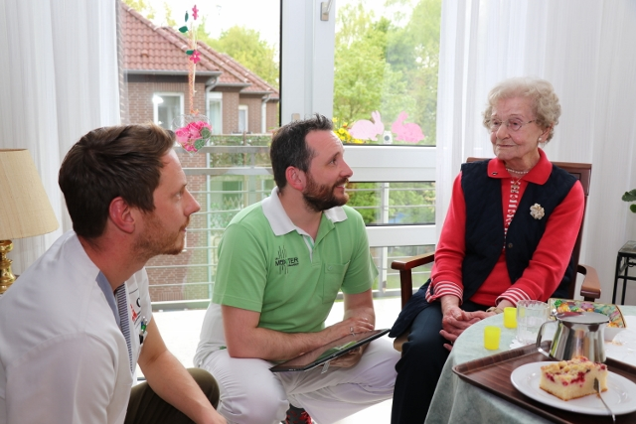
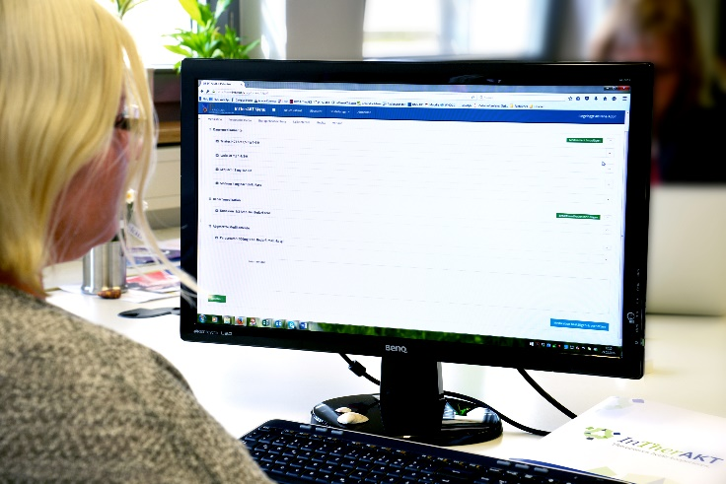
Bildzeile:
Durch die Verwendung einer zum Patent angemeldeten Online-Plattform können Ärzte, Apotheker und Pflegende gemeinsam auf alle Daten zugreifen und sich austauschen.

Bitte beachten:
Das Bildmaterial zu dieser Pressemitteilung sowie Portraits der Referenten finden Sie im Pressebereich von www.InTherAKT.de

Das Projekt InTherAKT

Gerade bei Bewohnern von Altenpflegeeinrichtungen kommt es vergleichsweise häufig zu unerwünschten Arzneimitteleffekten. Die Ursachen hierfür sind vielfältig: Die Patienten sind alt und leiden oft unter mehreren Erkrankungen, zudem sind sie häufig zusätzlich kognitiv eingeschränkt. Hierbei handelt es sich um eine komplexe Herausforderung und die Abstimmung zwischen Arzt, Apotheker und Pflegenden verläuft teilweise unzureichend. Durch das Projekt InTherAKT sollte die Arzneimitteltherapiesicherheit in Altenhilfeeinrichtungen verbessert werden.

Das Projekt ist in dieser Form mit der Einbindung von Hausärztinnen und Hausärzten, Pflegenden der Altenpflegeeinrichtungen und Apothekerinnen und Apothekern bundesweit
einzigartig. Es wurden erstmals abgestimmte Strategien zur Verbesserung von Gesundheit und Lebensqualität der Bewohner von Altenhilfeeinrichtungen erarbeitet und andererseits auch die berufliche Zufriedenheit der beteiligten Berufsgruppen spürbar beeinflusst.

Geplant und organisiert wurde InTherAKT von der Paracelsus Medizinischen Privatuniversität (PMU) in Salzburg unter Leitung von Univ.-Prof. Dr. Dr. h.c. Jürgen Osterbrink, Vorstand des Instituts für Pflegewissenschaft und -praxis, und Univ. Prof. Dr. Maria Flamm, MPH, Vorständin des Instituts für Allgemein-, Familien- und Präventivmedizin. An der operativen Ausführung waren neben den wissenschaftlichen Mitarbeitern der universitären Institute in erster Linie der Hausärzteverbund Münster, die Apothekerkammer Westfalen-Lippe sowie die beiden Arbeitsgemeinschaften der münsterischen Altenhilfeeinrichtungen beteiligt. Weitere Partner sind unter anderem die BARMER, Stadt und Bezirksregierung Münster sowie die Facharztinitiative Münster. Fördergeber sind die PMU, die Firma Grünenthal GmbH sowie das Land Salzburg.

